**江苏省仪征中学2023-2024学年度第一学期高一政治导学案**

**第二课 只有社会主义才能救中国**

**2.1新民主主义革命的胜利**

研制人：王晨洁 审核人：马 楠

班级： 姓名： 学号： 授课时间：

**【课标要求】**

|  |  |
| --- | --- |
| **内容要求** | **教学提示** |
| 阐述新民主主义 革命的性质和特点 | 探究只有社会主义才能救中国的道理。可列举基本事实，反映近代中国探索复兴之路的悲怆历程，分析多种尝试终归失败的原因，证实只有经过新民主主义革命建立人民政权，才能确立社会主义制度，实现中国历史上最为广泛而深刻的社会变革，为当代中国一切发展进步奠定根本政治前提和制度基础。 |

**【导学】**

**一、学科素养目标**

1.政治认同: 理解共产党成立的意义；形成只有社会主义才能救中国，社会主义是历史的必然，人民的选择的坚定信念；理解新中国成立的重大意义，增强国家观念。

2.科学精神:理解中国革命的基本规律，科学分析为什么资本主义道路救不了中国，理解中国革命两阶段论的科学性。新民主主义革命取得胜利的三样法宝及其内在联系。

3.公共参与: 增强学生的家国情怀，自觉结合自身实际承担历史所赋予的责任，在实践中树立社会主义道路自信，理论自信，制度自信和文化自信。

**二、重点难点**

**1.新民主主义革命的性质和特征（略）**

**2.资本主义道路在中国走不通的？**

在半殖民地半封建的近代中国，资本主义道路走不通是近中国的基本国情决定的。

①帝国主义决不允许中国通过资本主义道路强大起来，成为自己的竞争对手。

②中国封建势力同帝国主义相勾结，严重阻碍了民族资本主义经济的发展。

③中国民族资产阶级的力量十分弱小，并且与封建主义和外国资本主义有着千丝万缕的联系，具有软弱性和妥协性的特点，不能承担起领导中国人民完成反帝反封建的民主革命的使命。

**3.以毛泽东同志为主要代表的中国共产党人的伟大功绩？（结合书本知识和历史学科知识思考）**

①在近代以来中国人民开展救亡斗争的基础上，中国共产党在领导新民主主义革命过程中，逐步探索出一条以农村包围城市、武装夺取政权、最后夺取全国胜利的新民主主义革命道路。（正确的革命道路）

②经过28年浴血奋战和顽强奋斗，中国共产党领导中国各族人民，在经历了大革命、土地革命战争、抗日战争和解放战争这四个阶段后，终于在1949年夺取了新民主主义革命的伟大胜利，建立了中华人民共和国。（革命成果）

③在中国革命实践中，以毛泽东同志为主要代表的中国共产党人，把马克思列宁主义基本原理同中国革命具体实践结合起来，创立了毛泽东思想，团结各族人民完成新民主主义革命。（理论成果）

④总结出了中国共产党在中国革命中战胜敌人的三个法宝：统一战线、武装斗争、党的建设。（理论成果）

**三、基础知识**

**（一）悲怆的历程——近代中国探索复兴之路**

**1.近代中国的社会性质：**鸦片战争后，中国逐步成为半殖民半封建社会，陷入内忧外患的黑暗境地。

**2.中国人民的两大历史任务：**近代以后，争取民族独立、人民解放和实现国家富强、人民幸福就成为中国人民的历史任务。

**3.探索复兴之中**

(1)过程：无数仁人志士不屈不挠、前仆后继，进行了可歌可泣的斗争，进行了各式各样的尝试，但终究未能改变旧中国的社会性质和中国人民的悲惨命运。

(2)结论：在半殖民地半土建的近代中国，资本主义道路走不通。（思考：为什么走不通？）

**（二）胜利的征程——新民主主义革命**

**1.马克思主义传入中国**

(1)条件：1917年十月革命一声炮响，给中国送来了马克思列宁主义。

(2)意义：中国先进分子从马克思列宁主义的科学真理中看到了解决中国问题的出路。

**2.五四运动的意义**

以彻底反帝反封建的革命性、追求救国强国真理的进步性、各族各界群众积极参与的广泛性，推动了中国社会进步，促进了马克思主义在中国的传播，促进了马克思主义同中国工人运动的结合，为中国共产党成立做了思想上干部上的准备，为新的革命力量、革命文化、革命斗争登上历史舞台创造了条件，是中国旧民主主义革命走向新民主主义革命的转折点，在近代以来中华民族追求民族独立和发展进步的历史进程中具有里程碑意义。

**3.中国共产党在新民主主义革命中的作用**

①在近代以来中国人民开展救亡斗争的基础上，中国共产党在领导新民主主义革命过程中，逐步探索出一条以农村包围城市、武装夺取政权、最后夺取全国胜利的新民主主义革命道路。

②经过28年浴血奋战和顽强奋斗，中国共产党领导中国各族人民，在经历了大革命、土地革命战争、抗日战争和解放战争这四个阶段后，终于在1949年夺取了新民主主义革命的伟大胜利，建立了中华人民共和国。

**4.中国革命的两个步骤及其关系**

(1)两个步骤：中国半殖民地半封建社会的基本国情，决定了中国革命必须分为民主革命和社会主义革命两个步骤：第一步，改变半殖民地半封建的社会形态，使中国社会变成一个独立的民主主义的社会；第二步，使革命向前发展，建立社会主义的社会。

(2)关系：新民主主义革命是社会主义革命的必要准备，社会主义革命是新民主主义革命的必然趋势。

**5.新民主主义革命的胜利成果**

(1)指导思想

①1917年，十月革命一声炮响，给中国送来了马克思列宁主义

②以毛泽东同志为主要代表的中国共产党人，把马克思列宁主义基本原理同中国革命具体实践结合起来，创立了毛泽东思想

(2)开始标志：1919年五四运动的爆发

(3)性质：新民主主义革命是无产阶级领导的（领导阶级），工农联盟为基础的（阶级基础），人民大众的（革命动力），反对帝国主义、封建主义和官僚资本主义的民主革命（革命任务）。

(4)特点（新民主主义革命“新”在哪里）：一是就领导权来说，是由无产阶级领导；二是就革命前途来说，是建立无产阶级领导下的各革命阶级的联合专政，并最终过渡到社会主义社会；三是就所属世界革命范畴来说，属于世界无产阶级革命的一部分。

(5)胜利成果：中华人民共和国成立。

新中国成立的重大意义？

①实现了中国从几千年封建专制政治向人民民主的伟大飞跃，彻底结束了旧中国半殖民地半封建社会的历史，使中华民族以崭新的姿态自立于世界民族之林。

②为实现由新民主主义向社会主义的过渡创造了前提条件，从根本上改变了中国社会的发展方向，为实现国家富强、民族复兴展示了美好前景和现实道路。

③确立了社会主义基本制度，成功实现了中国历史上最深刻最伟大的社会变革，为当代中国一切发展进步奠定了根本前提和制度基础。

④它冲破了帝国主义的东方占线，极大地改变了世界政治力量的对比，鼓舞和推动了世界被压迫民族的被压迫人民争取解放的斗争。

**【导思】**

**一、议题探究**

**议题一：如何正确认识近代中国探索复兴之路？**

近代以来，为挽救民族危机，中国人民进行了艰苦卓绝的不懈奋斗和英勇斗争。其中，太平天国农民起义、资产阶级变法维新运动、辛亥革命最具有代表性，但这些都没有完成反帝反封建的历史使命。

**结合材料，谈谈近代中国人民的各种尝试和斗争为什么没能改变旧中国的社会性质和人民的悲惨命运。**

辛亥革命一度迸射出耀眼的火花，最后留下的仍然是一片令人难熬的黑暗。孙中山后来沉痛地说：“政治上、社会上种种黑暗腐败更甚，人民困苦日甚一日。”辛亥革命后，各种政治势力及其代表人物都没能找到正确答案，中国依然是山河破碎、积贫积弱，列强依然在中国横行霸道、攫取利益，中国人民依然生活在苦难和屈辱之中。

**结合情境，分析辛亥革命失败的表现和辛亥革命的失败说明了什么。**

**议题二：新民主主义革命为什么能取得胜利？**

习近平总书记指出：“中国产生了共产党，这是开天辟地的大事变。”中国共产党团结带领中国人民浴血奋战、百折不挠，打败国内外一切反动势力，确定了“农村包围城市，武装夺取政权”的革命道路，取得了新民主主义革命伟大胜利，建立了人民当家作主的中华人民共和国，完成了民族独立、人民解放的历史任务，开启了中华民族发展进步的历史新纪元。这是马克思列宁主义基本原理同中国革命的具体实践相结合的毛泽东思想的胜利。

**结合材料，分析新民主主义革命取得伟大胜利、开启中华民族发展进步历史新纪元的原因是什么。**

中国现时社会的性质决定了中国革命必须分为民主主义和社会主义两个步骤。例如社会主义的任务，合并在民主主义任务上面去完成，这个叫做“毕其功于一役”，那就是空想。而其第一步现在已不是一般的民主主义，而是中国式的、特殊的、新式的民主主义，而是新民主主义……——毛泽东

**有人认为：“中国共产党领导的中国革命就是新民主主义革命。”请结合材料对这一观点加以评析。**

**二、知识体系构建**

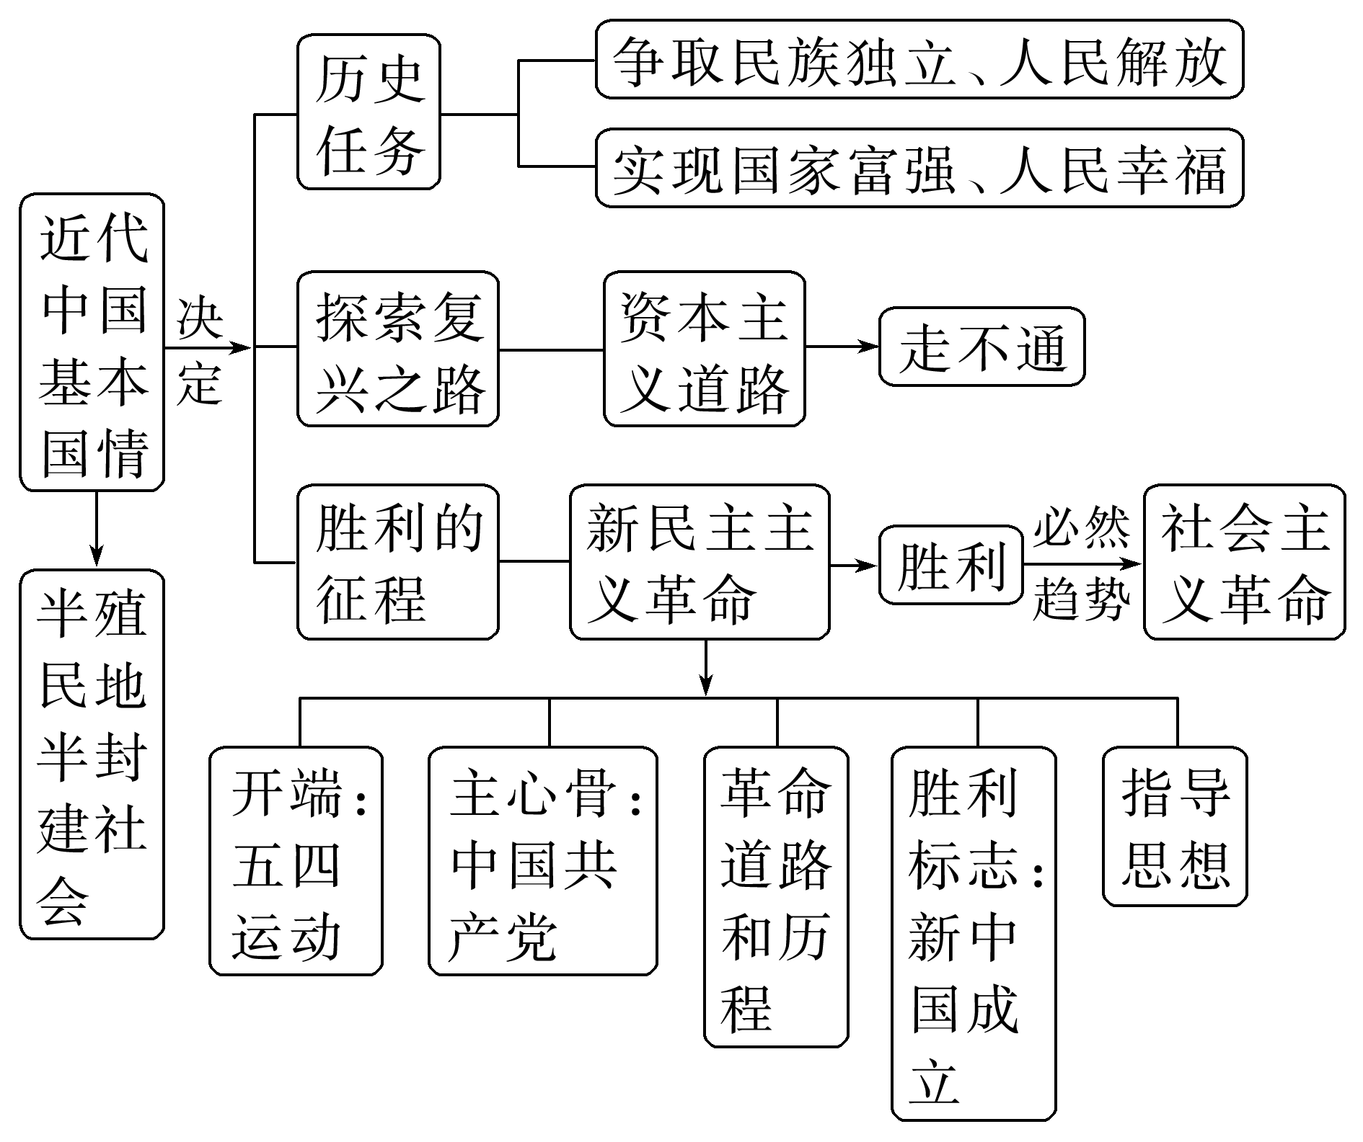

**【导练】**

1.中华人民共和国的诞生为实现由新民主主义向社会主义的过渡，并在社会主义道路上实现中华民族的伟大复兴创造了政治前提。( )

2.中国走资本主义道路之所以行不通，是由近代资产阶级的特点决定的。( )

3.近代中国的两大历史任务是由近代中国的基本国情决定的。( )

4.中国走上社会主义道路是亿万中国人民在长期奋斗中作出的决定性选择。( )

5.新民主主义革命是资产阶级领导的，反对帝国主义、封建主义和官僚资本主义的民主革命。( )

6.统一战线，武装斗争，党的自我革命，是中国共产党战胜敌人的三个法宝。统一战线和武装斗争，是战胜敌人的两个基本武器。( )

7.新民主主义革命是社会主义革命的必然趋势，新民主主义革命是社会主义革命的必要准备。( )

8.中华人民共和国的成立，为实现从旧民主主义向新民主主义过渡创造了前提条件。( )

9.新中国的成立是我国旧民主主义革命和新民主主义革命的分界线。( )

10.新中国的成立是中国历史上最为广泛而深刻的社会变革。( )

11.帝国主义的侵略，决定了中国革命必须分为民主革命和社会主义革命两个步骤。( )

12.中国共产党领导中国各族人民找到了一条以农村包围城市、武装夺取政权的正确革命道路。( )

13.资本主义道路在中国走不通的主要原因是西方列强的入侵。( )

14.1840年之后，中华民族的历史任务是以中国式现代化实现民族的伟大复兴。( )

15.帝国主义和中华民族的矛盾、地主阶级和农民阶级的矛盾是近代中国社会的主要矛盾。( )

**【导悟】写下这节课的所得和依旧存在的疑惑**

|  |
| --- |
|  |